السلام عليكم
اقدم لكم شرح كيفيه اعداد النانو ستيشن وكيفيه الربط مع المركز الي نريد نسحب منه الخط
هسه رح اشرحلكم شلون نقوم بعمل الاعدادات لكي نستلم الانترنيت من صاحب المركز
طبعا اكيد الكل يعرف شكلها
اول شئ نقوم بربط الكيبل بالنانو ستيشن ونوجهها للمركز الي نريد نستلم منه الاشاره
وينزل الكيبل الى الشخاطه او المحولة الي تعطي كهرباء للنانو
طبعا بيها فتحتين الشخاطه والكيبل النازل من النانو ستشين نقوم بوضعه في فتحه ال POE
ويخرج كيبل اخر من الفتحه الاخرى الي هي LAN ويدخل بالحاسبه مالتنا
او شئ نروح نفتح My computer
ونروح على النيتوورك
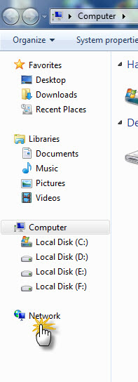
وبعدها نروح على نيتورك اند شيرنك سنتر
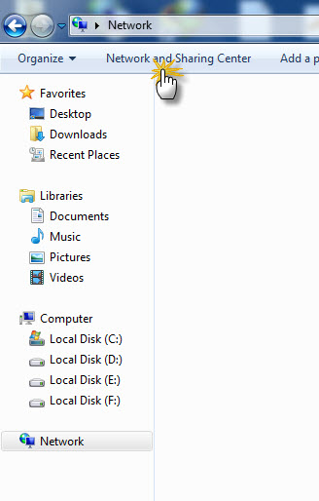
وبعدها نروح على جانج ادبتر سيتنك
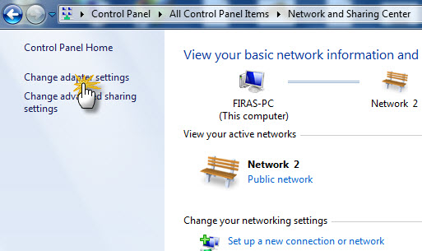
وبعدها نروح على شبكه اللان كرد الي ربطنا بيها الكيبل ونضغط عليه كلك يمين ونختار بروبرتيز
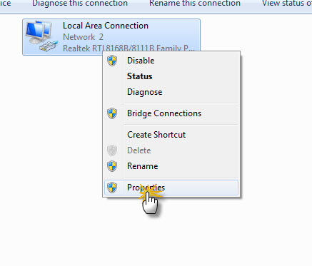
وبعدها نروح على الايبي مثل الشرح بالصوره ونختار بروبرتيز
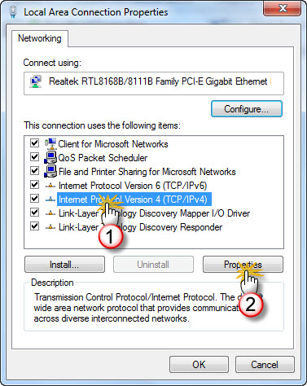
وبعدها نمشي ع الشرح بالصوره وبالتسلسل ونقوم بادخال الايبيات مثل ما بالصوره
ونضغط اوكي
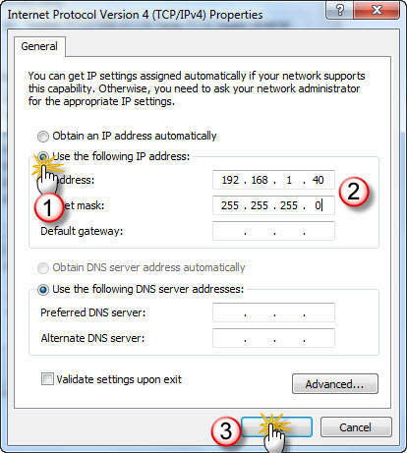
بعدها نسد النيتورك ونروح على المتصفح اني رح استعمل الفاير فوكس للتصفح
ونكتب بخانه الادريس ايبي الدخول للنانو
والي هو
192.168.1.20
مثل ما بالصوره
ونضغط انتر لتحميل الايبي
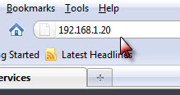
رح يطلب من عدنا اسم وباسورد وهو كالتالي
الاسم والباسورد هو نفسه
ubnt
نضعهم بالخانتين
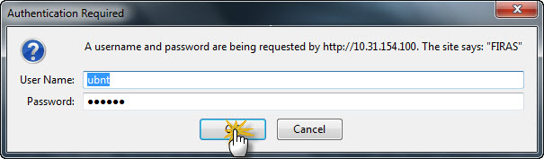
رح تنفتح النا الاعدادات ونروح على اخر اختيار حتى نبدل الباسورد الخاص بالنانو حتى لحد يدخل عليها الي هو السستم ومن هناك نضع الباسورد القديم الي هو ubnt
ونضع بمكانه اي باسورد جديد احنا نختاره
ونضغط change
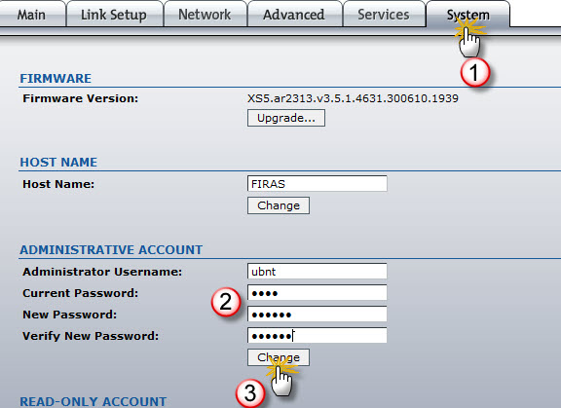
وبعدها نضغط على apply لتاكيد التغييرات الي سويناها ورح يحمل لثواني
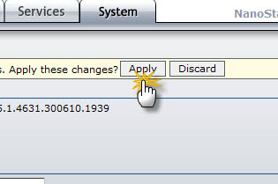
بعدها نروح على ادفانز
وهناك تكون النانو على وضع الافقي
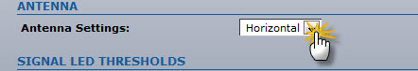
نضعها على وضع العامودي
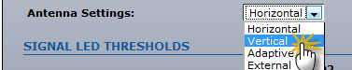
وبعدها بالاسفل نضغط على جانج وبعدها apply للتاكيد
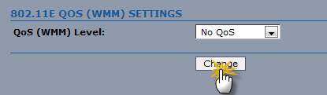
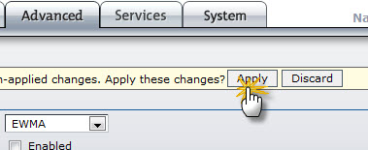
وهمين رح يحمل كم ثانيه ويرجع
بعدها نروح على اختيار الي Link setup
ونضغط على select لاختيار المركز الي نريد نكنك وياه
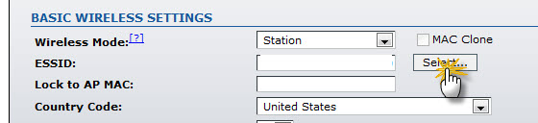
رح تطلع النا قائمه جديدة بيها عده مراكز انترنيت نضغط على scan
وبعدها نختار اسم المركز الي نريك نكنك وياه واني سويتها بالتسلسل
وبعدها نضغط select مثل الشرح بالصوره
* طبعا كل ماتكون الاشاره اقل بالسالب يعني افضل
مثل -77
هي مو زينه والافضل منها مثلا -60
وكلما تكون اقل يعني تكون توجيه النانو على المركز صحيح وافضل
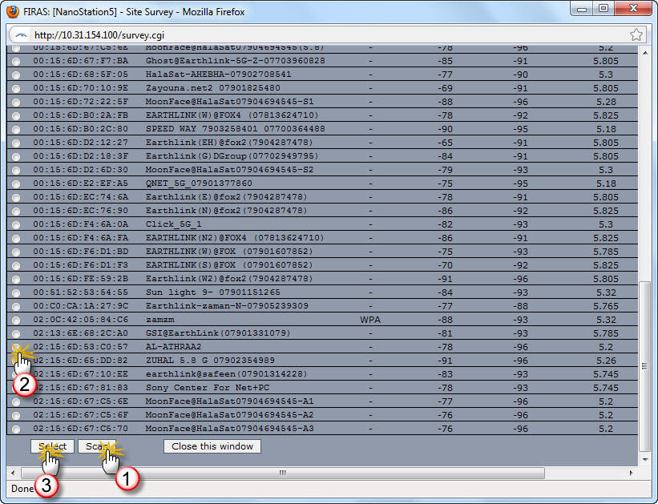
وبعدها بالاسفل نضغط على change
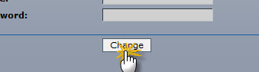
وبعدها apply للتاكيد وننتظر ثواني
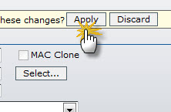
بعدها نروح لل main
حتى نشوف الاشاره
هنا رح نشوف قوه الاشاره بالالوان
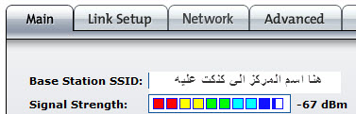
اذا للنهايه يعني اخر مربعين الزرك موجودين يعني الاشاره كلش قويه
هسه يمي اخر مربع غير موجود لان الاشاره مو قويه يمي
ولازم شويه احرك النانو باتجاه المركز بالمضبوط حتى تكون الاشاره اقوى
بس هسه مناسب مابيها مشكله
وبعدها نروح نرجع للايبيات الي وضعناها ونوخرها لان بعد منحتاجها من النيتوورك
مثل الصوره
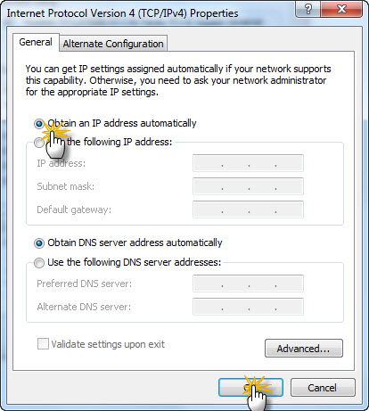
ونضغط اوكي وهذا هو
هسه احنا متصلين بالمركز الي نريد نشترك من عنده
تبقى طريقه الاتصال وهي المستعمله غالبا وهي البرود باند اكيد تعرفوها

